**EJEMPLO 1**

Prompt base: Actúa como un narrador latinoamericano contemporáneo y escribe un microcuento de máximo 120 palabras sobre un joven que descubre un secreto familiar en un viejo celular. Usa un tono nostálgico y realista, con un giro inesperado al final.

**_________________________________________________________________**

**EJEMPLO 2**

Prompt base: Actúa como un poeta surrealista y crea un poema en verso libre sobre la lluvia en Bogotá. Emplea metáforas relacionadas con la memoria y la música, en un tono melancólico pero esperanzador. No uses rima.

**__________________________________________________________________**

**EJEMPLO 3**

**Utiliza una IAG y compare el antes y después.**

**ANTES:**

“Ayúdame a crear una oferta para [producto] que sea difícil de rechazar.”

**DESPUÉS (versión élite):**

Actúa como un experto en neuroventas y redacción persuasiva. Necesito crear una oferta para [producto], cuyo ticket promedio es de $47, dirigida a mujeres entre 30-45 años que ya han probado sin éxito otros productos similares. Quiero que la oferta:

* Conecte con su frustración principal,
* Haga que el producto se perciba como su ‘última solución’,
* Use un marco de contraste de valor y bonos inteligentes.
* Dame 3 versiones distintas con diferentes ángulos psicológicos.

**_________________________________________________________________**

**EJERCICIO 1: COMPARACIÓN**

Producto: “AQUA+” – Una nueva bebida funcional a base de agua mineral con vitaminas, sin azúcar. Es refrescante, saludable y pensada para personas activas.

* Diseña un plan de lanzamiento para la marca Aqua+
* Escribe tu prompt

**_________________________________________________________________**

**Ejemplo de Prompt Imagen**

Una mujer con abrigo largo y bufanda burdeos, de pie sola en una estación de tren antigua parcialmente cubierta de nieve. La escena está capturada en un estilo cinematográfico hiperrealista. Es de noche, y los faroles de la estación proyectan una luz tenue y cálida sobre la neblina helada, mientras la nieve cae suavemente. La expresión de la mujer es serena pero introspectiva, como si esperara algo o a alguien. Un tren borroso se acerca al fondo, capturado con una cámara RED Komodo y lente de 85mm, enfoque selectivo en el rostro de la mujer, fondo difuminado. La escena tiene una paleta de colores invernales con tonos suaves y apagados, contrastando con el rojo intenso de su bufanda.

**_________________________________________________________________**

**EJERCICIO ADICIONAL**

**ANTES:**

Diseña un plan de lanzamiento.

**DESPUÉS:**

Diseña un plan de lanzamiento para [producto] que incluya:

* Cronograma semanal (en tabla) de 4 semanas,
* Objetivos por etapa (prelanzamiento, apertura, cierre),
* Tipo de contenido por canal (Instagram, email, webinars),
* Emociones objetivo en cada fase.
* Al final, incluye 3 títulos de emails con mayor potencial de conversión.

**________________________________________________________________**

**EJERICICIO 2. Generación de una imagen**

**Objetivo:**

Crear un prompt detallado para una IA generadora de imágenes que evoque una escena cinematográfica rica en atmósfera, emoción y estética visual.

1. **Elige un personaje principal:** Puedes elegir entre:

* Una adolescente
* Un anciano
* Un músico callejero
* Un astronauta
* Una bailarina

1. **Define el escenario:** Elige un lugar con atmósfera clara:

* Una azotea en una gran ciudad
* Un campo abierto al amanecer
* Una estación espacial abandonada
* Un parque durante la lluvia
* Una carretera desierta al atardecer

1. **Añade un elemento de contraste visual o simbólico:** Algo que resalte y tenga carga emocional o estética:

* Un paraguas amarillo
* Una radio antigua
* Una mariposa azul
* Un rayo de luz filtrándose
* Un objeto flotando en el aire

1. **Elige un estado emocional para la escena:**

* Esperanza
* Nostalgia
* Soledad
* Curiosidad
* Melancolía

1. **Define el estilo visual:**

* Cinematográfico hiperrealista
* Estilo de película de los años 70
* Estética cyberpunk
* Blanco y negro contrastado
* Ilustración pictórica suave

1. **Agrega detalles técnicos (opcional):**

* Cámara (ej. ARRI Alexa Mini, RED Komodo, Leica SL2)
* Lente (35mm, 50mm, 85mm)
* Profundidad de campo (enfoque en primer plano, fondo difuso)

**EJERICICIO 3. Generación del Prompt**

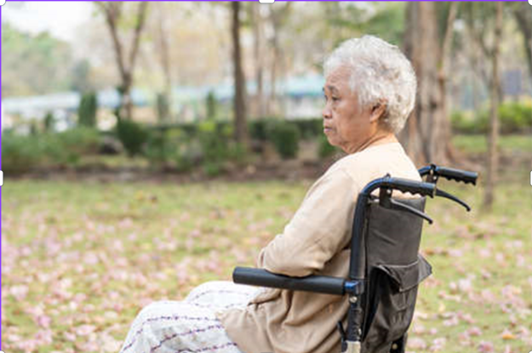

* **Generar el prompt que describe la imagen**
* **Generar la imagen en alguna IA apropiada**

**Ejemplo de la bebida marca AQUA+**

Crea un jingle pegajoso para una marca llamada AQUA+, una nueva bebida funcional con vitaminas, sin azúcar, pensada para personas activas. El jingle debe tener un ritmo pop electrónico, sonar moderno y enérgico. Incluye frases como 'AQUA+ me activa' y 'hidrátate y sigue'. Cantado por una voz femenina alegre. El tono debe ser divertido, motivador, ideal para una campaña deportiva o de estilo de vida saludable

**_______________________________________________________________**

**Ejemplo de Logo de la Marca AQUA+**

Crea un logo moderno y minimalista para una bebida funcional llamada AQUA+. La marca se enfoca en hidratación, energía y salud. El diseño debe tener una tipografía sans-serif limpia, un símbolo que evoque agua, vitalidad o movimiento, y colores frescos como azul agua, blanco y verde lima. El estilo debe sentirse juvenil, enérgico y confiable, ideal para contextos deportivos o de bienestar.

**_______________________________________________________________**

**EJERICIO 5. Ejercicio de una marca**

Que cada estudiante (o grupo) asuma el rol de una agencia creativa para conceptualizar, construir y presentar la identidad de una marca ficticia, utilizando inteligencia artificial para desarrollar:

1. Un nombre y producto
2. Un slogan
3. Un logo
4. Un jingle
5. Una estrategia de contenido para redes sociales

* Define un producto
* Crea un slogan
* Diseña un logo
* Genera un jingle
* Genera una mini estrategia de contenido
  + Objetivo
  + Público objetivo
  + Frecuencia de contenido
  + Formato del contenido
  + Mensaje clave